蛋白质制备与鉴定平台多角度静态光散射仪（MALS）和动态光散射仪（DLS）线上培训通知

MALS可与SEC联机使用，可以得到重均绝对分子量，分子量分布，分子的形状构象，分枝状况，聚集态和反应速率等。与非对称性场流分离技术联机使用，可以分析类/病毒颗粒，脂质体：尺寸分布，数量密度，构像信息等。DLS通过测得流体力学半径Rh，粒子尺寸大小，分布状态，及依据动态参数计算得到的分子量。可以分析蛋白质聚集行为和稳定性，制剂/结晶条件优化等。
培训时间：2020年4月15日（周三）14:30-16:30
培训仪器：多角度静态光散射仪（MALS）和动态光散射仪（DLS）
培训内容： 仪器原理及应用
培训方式： 线上培训-腾讯会议，4月14日通过邮件发送会议链接
联系方式：yangzi@mail.tsinghua.edu.cn 杨老师changqing@mail.tsinghua.edu.cn 常老师
报名方式：
使用链接：http://proteinreasearch-e212.mikecrm.com/s4pZkz4
扫描二维码：

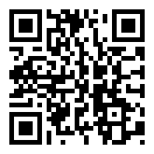

注：报名截止到4月14日12:00，请提供准确的电子邮箱地址。

蛋白质制备与鉴定平台
蛋白质研究技术中心

